EDITAL

Chamada Pública de Compra Nº 001/2026 forma eletrônica

O Município de PRESIDENTE BERNARDES, Estado de São Paulo, considerando os dispostos no § 1º do art. 14 da Lei 11.947/2009 e art. 25 e a Resolução FNDE/ CD nº 26/2013, alterada pela Resolução nº 04/2015, de 02/04/2015, através do Conselho de Alimentação Escolar – CAE da sua Secretaria de Educação, comunica que se acha aberto nesta Prefeitura a realização de chamada pública determinada pelo § 1º do art. 20 da Resolução FNDE/CD/MEC 26/2013, destinada a convocação de agricultores possuidores da Declaração de Aptidão ao Pronaf - DAP jurídica e/ou física ativa, oriundos da agricultura familiar e do empreendedor familiar rural, realizará licitação na modalidade no uso de suas atribuições legais e em cumprimento do estabelecido pela Lei 11.947/2009 e pela Resolução CD/FNDE nº 06 de 08 de maio de 2020 (alterada pela CD/FNDE nº 20 de 2 de dezembro de 2020 e Resolução CD/FNDE n° 21, de 16/11/2021), do Ministério da Educação, vem através deste tornar público que está realizando Chamada Pública para aquisição de gêneros alimentícios da Agricultura Familiar e do Empreendedor Familiar Rural, destinado ao atendimento do Programa Nacional de Alimentação Escolar – PNAE, para o exercício de 2024. – A sessão de processamento da Chamada Pública será realizada com o seguinte cronograma:

DATA E HORA DE INÍCIO DAS PROPOSTAS: ÁS 08:00
DATA E HORA FINAL DAS PROPOSTAS: ÁS 08:00
DATA DE ABERTURA DOS DOCUMENTOS E PROJETOS DE VENDA: ÁS 08:00
LOCAL: www.portaldecompraspublicas.com.br

- Objeto

1.1. O objeto da presente Chamada Pública é o Fornecimento de Gêneros Alimentícios da Agricultura Familiar por Intermédio de Organizações Econômicas – Cooperativas, Associações ou Agricultores Informais, para Atendimento a Merenda Escolar Municipal.

1.2. Os gêneros alimentícios a serem adquiridos estão expostos no Anexo I deste edital.

2. Grupos Elegíveis

2.1. Serão aceitas propostas de grupos formais e/ou informais de agricultores familiares enquadrados no PRONAF, possuidores da Declaração de Aptidão ao PRONAF - DAP física e/ou jurídica ativas.

3. Da proposta

3.1. Depois de formalizadas, as propostas poderão sofrer variação quantitativa até 25% (vinte e cinco por cento), tanto por acréscimo quanto por decréscimo.

3.3. Prazo para Apresentação de Propostas

3.3.1. Os participantes que pretendam se tornar fornecedores deverão se cadastrar previamente no site www.portaldecompraspublicas.com.br e inserir os documentos abaixo relacionados, sob pena de inabilitação, previstos pelos §§ 1º, 2º, 3° e 4° do art. 22 da Resolução/CD/FNDE n° 26 de 17 de junho de 2013, com alterações da Resolução/CD/FNDE Nº 4, de 2 de abril de 2015: – Os fornecedores da Agricultura Familiar poderão comercializar sua produção agrícola na forma de Fornecedores Individuais, Grupos Informais e Grupos Formais, de acordo com o art. 27 da Resolução CD/FNDE nº 05/2015. – Não poderão participar desta chamada os interessados que estejam cumprindo as sanções previstas nos incisos III e IV do art. 156 da Lei Federal nº. 14.133/21 – Lei de Licitações.

4. Documentos a serem apresentados

4.1. Pessoa Jurídica:

a) Prova de inscrição no Cadastro Nacional de Pessoa Jurídica (CNPJ);
b) Cópia autenticada em cartório ou por servidor, da Declaração de Aptidão ao PRONAF - DAP Jurídica para associações e cooperativas, empreendedor familiar rural ou se pessoa física do agricultor familiar. O extrato da DAP Jurídica para associações e cooperativas, deverá ser emitido nos últimos 60 dias;
c) Prova de regularidade com a Fazenda Federal, relativa à Seguridade Social (certidão negativa de débitos ou positiva com efeitos de negativa) e ao Fundo de Garantia por Tempo de Serviço - FGTS;
d) Cópia autenticada em cartório ou por servidor, do estatuto e ata de posse da atual diretoria da entidade registrada na Junta Comercial, no caso de cooperativas, ou Cartório de Registro Civil de Pessoas Jurídicas, no caso de associações. No caso de empreendimentos familiares, deverá ser apresentada cópia do Contrato Social, registrado em Cartório de Registro Civil de Pessoa Jurídica, para pessoa jurídica;
e) Projeto de Venda de Gêneros Alimentícios da Agricultura Familiar para Alimentação Escolar (Anexo), preenchido;
f) Para produtos de origem animal apresentar documentação comprobatória de Serviço de Inspeção, podendo ser municipal, estadual ou federal;
g) Declaração de capacidade de produção e transporte;
h) Declaração de que os gêneros alimentícios a serem entregues são produzidos pelos associados relacionados no projeto de venda;
i) Para produtos de origem orgânica ou agroecológica apresentar documentação comprobatória de Certificação por entidade credenciada e reconhecida como certificadora;
j) Declaração do seu representante legal de responsabilidade pelo controle do atendimento do limite individual de venda de seus cooperados/associados. (Anexo);
l) Termo de recebimento da agricultura familiar (Anexo);
m) Prova de atendimento de requisitos previstos em lei especial, quando for o caso.
n) Devem constar nos Projetos de Venda de Gêneros Alimentícios da Agricultura Familiar o nome, o CPF e nº da DAP Física de cada agricultor familiar fornecedor dos gêneros constantes no Projeto e a assinatura de todos os agricultores participantes.

4.2. Dos Fornecedores Individuais, detentores de DAP Física, não organizados em grupo:

a. CPF (Cadastro de Pessoa Física);
b. Declaração de Aptidão ao Programa Nacional de Fortalecimento da Agricultura Familiar (PRONAF) DAP principal, ou extrato da DAP, de cada Agricultor Familiar participante. O extrato da DAP Física de cada agricultor familiar participante deverá ser emitido nos últimos 60 dias;
c. Projeto de Venda de Gêneros Alimentícios da Agricultura Familiar para Alimentação Escolar (Anexo), preenchido e assinado;
d. Para produtos de origem animal apresentar documentação comprobatória de Serviço de Inspeção, podendo ser municipal, estadual ou federal.
e. Para produtos de origem orgânica ou agroecológica apresentar documentação comprobatória de Certificação por entidade credenciada e reconhecida como certificadora;
f. Declaração de responsabilidade de controle e informação da DAP (Anexo);
g. Termo de recebimento da agricultura familiar (Anexo);
h. Declaração de que os gêneros alimentícios a serem entregues são produzidos pelos agricultores familiares relacionados no projeto de venda.
i. Prova de atendimento de requisitos previstos em lei especial, quando for o caso.

4.3. Nos termos do art. 27, § 5º da Resolução FNDE n. 26/2013 na ausência ou irregularidade de qualquer documento previsto no item anterior a CPL abrirá prazo de 02 (dois) dias úteis, podendo ser prorrogado por igual período para regularização.

5. Do Julgamento

5.1. Da Comissão Responsável

5.1.1. Será designada uma Comissão responsável pela análise das propostas dos projetos de venda da agricultura familiar, composta pela Comissão de Licitação do Município de Presidente Bernardes, que terá a incumbência de selecionar e classificar os projetos conforme os critérios estabelecidos nos itens 5.2.1 a 5.2.3 deste edital.

5.2. Critérios de Seleção de Projetos

5.2.1. As propostas serão classificadas pelo critério de Menor Preço, considerando o preço de referência (de acordo com o art. 29, § 1º da Resolução nº. 26/2013 - pesquisados no mínimo em três mercados de âmbito local, territorial, estadual ou nacional, nessa ordem, priorizando quando houver a Feira do produtor da agricultura familiar).

5.2.3. Para seleção, os projetos de venda habilitadas serão divididos em: grupo de projetos de fornecedores locais, grupo de projetos do território rural, grupo de projetos do estado, e grupo de propostas do País.
5.3. Entre os grupos de projetos, será observada a seguinte ordem de prioridade para seleção:
I - o grupo de projetos de fornecedores locais terá prioridade sobre os demais grupos.
II - o grupo de projetos de fornecedores do território rural terá prioridade sobre o do estado e do País.
III - o grupo de projetos do estado terá prioridade sobre o do País.
5.3.1 Em cada grupo de projetos, será observada a seguinte ordem de prioridade para seleção:
I - os assentamentos de reforma agrária, as comunidades tradicionais indígenas e as comunidades quilombolas, não havendo prioridade entre estes;
II - os fornecedores de gêneros alimentícios certificados como orgânicos ou agroecológicos, segundo a Lei nº 10.831, de 23 de dezembro de 2003;
III - os Grupos Formais (organizações produtivas detentoras de Declaração de Aptidão ao PRONAF - DAP Jurídica) sobre os Grupos Informais (agricultores familiares, detentores de Declaração de Aptidão ao PRONAF - DAP Física, organizados em grupos) e estes sobre os Fornecedores Individuais (detentores de DAP Física);

Caso não se obtenha as quantidades necessárias de produtos oriundos do grupo de projetos de fornecedores locais, estas deverão ser complementadas com os projetos dos demais grupos, em acordo com os critérios de seleção e priorização citados nos itens 5.1 e 5.2.

5.4. No caso de empate entre grupos formais, terão prioridade organizações com maior porcentagem de agricultores familiares e/ou empreendedores familiares rurais no seu quadro de sócios, conforme DAP Jurídica.

5.5. Em caso de persistir o empate, será realizado sorteio ou, em havendo consenso entre as partes, poderá optar-se pela divisão no fornecimento dos produtos a serem adquiridos entre as organizações finalistas.

5.6. Cada proposta classificada estará limitada em seu montante à quantidade de agricultores com DAP’s físicas ativas, multiplicado por R$ 20.000,00 (vinte mil reais), limitado à quantidade ofertada exposta no Anexo I.

5.7. O saldo de itens remanescentes das propostas classificadas vencedoras em razão da falta de agricultores com DAPs física ativas deverá ser ofertado a outros classificados, seguindo a ordem de classificação, sempre respeitando os critérios estabelecidos neste edital.

5.8. Definido o(s) projeto(s) vencedor (es) o contrato deverá ser assinado pelo proponente no prazo de 05 (cinco) dias úteis.

6. Local e periodicidade de entrega dos produtos

6.1. Os gêneros alimentícios deverão ser entregues em local designado pela prefeitura, segundo cronograma de entrega elaborado Semanalmente para esse fim.

6.2. As entregas deverão ser efetuadas em local indicado pela Nutricionista da Merenda Escolar, do município de Presidente Bernardes – SP.

7. Critério para definição dos preços de aquisição dos gêneros alimentícios

7.1. A presente chamada pública adotará como critério para aquisição, os preços dos gêneros alimentícios, definidos na seguinte forma:

7.1.1. Média de 3 (três) cotações dos preços praticados no mercado varejista ou atacadista, priorizando as feiras de agricultores familiares apuradas nos termos da Resolução nº 26/2013, ou ainda por conveniência econômica poderá adotar;

7.1.2. A média dos preços praticados no mercado atacadista nos 12 (doze) últimos meses;

7.1.3. Os preços apurados nas licitações da prefeitura, e em vigor;

7.1.4. Os preços vigentes apurados em 3 (três) mercados atacadistas locais e regionais.

7.2. Na definição dos preços de aquisição dos gêneros alimentícios da Agricultura Familiar e/ou dos Empreendedores Familiares Rurais ou suas organizações, deverá se considerar todos os insumos exigidos na licitação e/ou chamada pública, tais como despesas com frete, embalagens, encargos e quaisquer outros necessários para o fornecimento do produto.

7.2.1. Esta Chamada Pública prioriza na chamada pública a aquisição de produtos orgânicos ou agroecológicos e poderá considerar os preços em até 30% (trinta por cento) superior em relação aos preços estabelecidos para produtos convencionais, conforme Lei nº 12.512, de 14 de outubro de 2011.

7.3. Durante a execução do contrato os produtos que por força maior/caso fortuito não puder ser fornecido, poderão ser substituídos quando ocorrer a necessidade, desde que os produtos substitutos constem na mesma chamada pública e sejam correlatos nutricionalmente. Essa necessidade de substituição deverá ser atestada pelo RT, que poderá contar com o respaldo do CAE e com a declaração técnica da Assistência Técnica e Extensão Rural – ATER.

8. Recurso administrativo:

8.1. Encerrada a sessão, os interessados poderão interpor recurso contra quaisquer etapas desta Chamada Pública, manifestando imediata e motivadamente a respeito, constando o registro das razões em ata, inclusive formalizando por meio de requerimento no prazo de 3 (três) dias, a contar da ocorrência.

8.2. O recurso terá efeito suspensivo, sendo que seu acolhimento importará na invalidação dos atos insuscetíveis de aproveitamento.

9. Adjudicação:

9.1. Esgotada as fases, não havendo interposição de recurso(s) ou julgado(s) e decidido(s) o(s) recurso(s) e constatada a regularidade dos atos praticados, a autoridade competente deve praticar o ato de adjudicação do(s) objeto(s) do certame à(s) proponente(s) vencedora(s).

10. Homologação:

10.1. Compete à autoridade competente homologar esta Chamada Pública.

11. Do resultado final

11.1. A Comissão Permanente de licitação do Município de PRESIDENTE BERNARDES dará publicidade da classificação das propostas, inclusive informando os participantes sobre o resultado final.

12. Da contratação

12.1. A assinatura do contrato deverá ocorrer no prazo de 5 (cinco) dias úteis contados da homologação do certame.

12.2. A proponente vencedora que recusar-se a assinar o contrato será responsabilizada na forma da legislação em vigor, inclusive sendo passiva de multas e restrições para contratar com o poder público.

12.3. O grupo formal vencedor deverá apresentar o projeto de venda para a agricultura familiar, caso necessite adequá-lo ao contrato, até 3 (três) dias após a homologação do certame , na forma do Anexo (Projeto de Venda), assinado, e regularmente preenchido, consolidando o(s) dado(s) do item vencedor da sua proposta de preços, desmembrado cada agricultor e identificando-os de forma analítica no projeto.

12.4. Caso a DAP de algum agricultor associado ao Grupo formal for desativada durante a execução, a contratada deverá substituí-lo por outro agricultor associado e com DAP física ativa.

12.5. Não havendo agricultor associado ao Grupo Formal, com DAP física ativa para a substituição de que trata o subitem 9.4, ocorrerá supressão do contrato e do projeto de venda, relativo aos itens e quantidades vinculados ao agricultor com DAP desativada.

12.6. As consultas/pesquisa de regularidade da DAP jurídica serão no decorrer da execução do contrato, sempre antevendo a liquidação da despesa.

12.7. A vigência do contrato será 12 (doze) meses após a assinatura do contrato.

13. Pagamento

13.1. O pagamento será realizado no prazo de até 10 dias após o recebimento da documentação necessária.

14. Emissão do documento fiscal

14.1. As notas fiscais deverão constar a expressão “Produto da Agricultura Familiar /PNAE” e indicar os dados bancários para o respectivo pagamento.

15. Local de entrega dos produtos

15.1. As entregas deverão ser efetuadas em local indicado pela Nutricionista da Merenda Escolar do município de Presidente Bernardes – SP.

15.2. O recebimento dos produtos ofertados será condicionado à aprovação, após conferência do encarregado do setor citado no subitem 15.1.

16. Sanções administrativas

16.1. A inexecução total ou parcial do contrato poderá implicar sanções de advertência, multa de 10% (dez por cento) sobre o valor do contrato, além das sanções especificadas nos incisos III e IV do artigo 87 da Lei Federal nº 8.666/93.

17. Fatos supervenientes

17.1. Na hipótese de ocorrência de fatos supervenientes que possam vir a prejudicar o processo, a Comissão Permanente de Licitações, poderá adiá-lo estabelecendo novos prazos para eventuais ajustes e nova realização.

18. Disposições gerais

18.1. Informações sobre esta Chamada Pública poderão ser obtidas junto ao Departamento de Licitações no horário de das 8h00 às 11hs00 e das 13hs00 às 16h00, de segunda a sexta feira.

18.2. A apresentação da proposta (projeto de venda) de preços implicará na aceitação, por parte da proponente, das condições previstas neste Edital e seus Anexos.

18.3. A proponente é responsável pela fidelidade e legitimidade das informações e dos documentos correlacionados em qualquer fase da Chamada Pública.

18.4. Este Edital e seus Anexos, bem como a(s) proposta(s) da(s) proponente(s) adjudicatária(s), farão parte integrante do contrato, independentemente de transcrição.

18.5. Os casos omissos neste Edital de Chamada Pública serão solucionados pela Comissão Permanente, com base na legislação, subsidiariamente, nos termos da legislação federal e princípios gerais de direito.

18.6. Durante o certame, a Comissão Permanente poderá solicitar esclarecimentos de consultoria profissional, para tomada de decisão, relativo esta forma de contratação.

18.7. Será competente o Foro da Única Vara da Comarca de Presidente Bernardes – SP, com renuncia expressa a qualquer outro, por mais privilegiado que seja para solução de questões oriundas desta Chamada Pública.

Paço Municipal de Presidente Bernardes, em 09 de março de 2026.

CLEBERSON DUARTE DE SOUZA
Prefeito Municipal

Anexo I

Tabela De Produtos Da Alimentação Escolar

ITEM | Descrição do Produto | Quantidade
01 | ABACATE de primeira qualidade casca lisa, verde in natura, apresentado grau de maturação que permita suportar a manipulação, o transporte e a conservação em condições adequadas para o consumo. Com ausência de sujidades, parasitas e larvas. | 300 kg
02 | ABACAXI TIPO PEROLA _ Maduro, frutos de tamanho médio, no grau máximo de evolução no tamanho, aroma e sabor da espécie, uniforme, sem ferimentos ou  defeitos. Pesando exatamente por unidade entre 1 a 1,5kg. de acordo com a resolução 12/78 da cnnpa. | 1000 pçs
03 | Abóbora – Kabotian, de primeira qualidade, tamanho médio, perfeito estado de desenvolvimento do aroma, tenra, cor e sabor próprio da variedade e espécie e grau de evolução e tamanho tal que lhe permita suportar a manipulação, turgescentes, intactas, o transporte e a conservação em condições adequadas para consumo. Com ausência de sujidades, parasitas e larvas aderentes à superfície externa | 500 kg
04 | Abobrinha de primeira qualidade, de no máximo 20 cm, tamanho e coloração uniformes, isenta de enfermidades, material terroso e de umidade externa anormal. Sem danos físicos e mecânicos oriundos de manuseio e transporte. Entregue em caixa de monobloco com aproximadamente 20 kg. Produto sujeito à verificação no ato da entrega aos procedimentos administrativos determinados pela Anvisa | 300 kg
05 | Abobrinha paulista, legumes suculentos, de tamanho médio no estado in natura, genuínas, isentas de sujicidades, insetos, parasitas e larvas. | 300 kg
06 | Acelga, hortaliça fresca, com folhas integras e de primeira qualidade, limpa, lavada ou escovada, isenta de sujidades, insetos. | 500 peças
07 | Alface Lisa, Crespa, Mimosa ou Americana hortaliça fresca, com folhas íntegras e de primeira qualidade, limpa, lavada ou escovada, isenta de sujidades, insetos. | 2000 maços
08 | Almeirão, hortaliça fresca, com folhas integras e de primeira qualidade, limpa, lavada ou escovada, isenta de sujidades e insetos. | 500 maços
09 | Banana Nanica, fruta de tamanho médio fresco, apresentando grau de maturação tal que lhe permita suportar manipulação, o transporte e a conservação em condições adequadas para o consumo, coloração uniforme, isento de sujidades, insetos, larvas. | 5000 kg
10 | Batata doce, branca/roxa, primeira qualidade, tamanho grandes ou médios, uniformes, inteiros, sem ferimentos ou defeitos, casca lisa e com brilho, sem corpos estranhos ou terra aderidos à superfície externa | 2000 kg
11 | Berinjela, legume suculenta, de tamanho médio no estado in natura, genuínas, isentas de sujidades, insetos, parasitas, larvas. | 500 kg
12 | Beterraba, tubérculo no estado in natura, isentos de sujidades, insetos, larvas. | 500 kg
13 | Brócolis: de primeira qualidade, em maço de 1 a 1,500 kg. Comum, fresco, de primeira, tamanho e coloração uniformes devendo ser bem desenvolvido, firme e intacto. Isento de enfermidade, material terroso, umidade externa anormal, resíduos de fertilizantes, sujidades, parasitas e larvas. Sem danos físicos e mecânicos oriundos do manuseio e transporte. Embalados em sacos plásticos atóxico individualmente e entregue em caixa de monobloco plástica. Produto sujeito a verificação no ato da entrega aos procedimentos administrativos determinados pela anvisa. | 500 unidades
14 | Cebola, bulbo de tamanho médio, com características íntegras e de primeira qualidade, isentos de sujidades, insetos, parasitas. | 2000 kg
15 | Cenoura, raiz tuberosa, suculenta, de tamanho médio no estado in natura, genuínas, isentas de sujidades, insetos parasitas, larvas. | 600 kg
16 | Cheiro Verde, hortaliça fresca, com folhas íntegras e de primeira qualidade, limpa, lavada ou escovada, isenta de sujidades e insetos | 1000 maços
17 | Chicória . Fresca, de primeira,Tamanho e coloração uniforme devendo ser bem desenvolvida; firme intacta. Isento de enfermidades, material terroso e umidade externaAnormal. Livre de resíduos de fertilizantes, sujidades, parasitas e larvas. Sem danos físicos e mecânicos oriundos do manuseio e transporte.Embalada em sacos plásticos atóxico individualmente e entregue em caixa | 1000 mçs
18 | Chuchu, fruto de tamanho médio, com características íntegras e de primeira qualidade, isento de sujidades, insetos, parasitas, larvas. | 500 kg
19 | COUVE FLOR fresca de primeira, tamanho e coloração uniformes devendo ser bem desenvolvida, firme e intacta. Isenta de enfermidades, material terroso, umidade externa anormal, sujidades, parasitas e larvas. Sem danos físicos e mecânicos oriundos do manuseio e transporte. Entregue em monoblo plástico com aproximadamente 20 kg. Produto sujeito à verificação no ato da entrega aos procedimentos administrativos determinados pela anvisa. | 500 unidades
20 | Couve Manteiga, hortaliça fresca, com folhas íntegras e de primeira qualidade, limpa, isenta de sujidades, insetos, larvas. | 500 maços
21 | Goiaba Vermelha, fruta de tamanho médio, fresco, apresentando grau de maturação tal que lhe permita suportar manipulação, o transporte e a conservação em condições adequadas para o consumo, coloração uniforme, isento de sujidades, insetos e larvas. | 1200 kg
22 | LARANJA – Tipo pêra, in natura, de primeira qualidade, no grau máximo de evolução, no tamanho médio, aroma e sabor da espécie, uniformes, firmes e com brilho, apresentando grau de maturação tal que lhe permita suportar a manipulação, o transporte e a conservação em condições adequadas para o consumo. Com ausência de ferimentos ou defeitos, sujidades, parasitos, fungos e larvas. | 3000 kg
23 | Limão taiti: com grau de maturação tal que lhes permita suportar transporte, manipulação e conservação adequada para consumo mediato e imediato. Livre de resíduos de fertilizantes. | 100 kg
24 | MAMÃO FORMOSA- De primeira qualidade in natura, tipo formosa, fruto com 60% a 80% do grau de maturação climatizado, tal que lhe permita suportar a manipulação, o transporte e a conservação em condições adequadas para o consumo, apresentando aroma e cor próprias da espécie e variedade, não estejam golpeadas ou danificadas por quaisquer lesões de origem física ou mecânica que afetem a sua aparência, com ausência de sujidades, parasitos, fungos e larvas. | 2000 peças
25 | MANDIOCA – Tipo branca ou amarela, primeira qualidade, raízes grandes, no grau normal de evolução do tamanho, sabor e cor próprios da espécie, uniformes, frescas, sem cascas, sem ferimentos ou defeitos, cortadas em pedaços de aproximadamente 10 cm, não fibrosas, livre de umidade, congeladas. | 1000 kg
26 | MARACUJÁ De primeira, tamanho e colorações uniformes, devendo ser bem desenvolvido e madura, com polpas intactas e firmes, livres de resíduo de fertilizantes, sujidades, parasitas e larvas, sem danos físicos e mecânicos oriundos do manuseio e transporte. De acordo com a resolução 12/78 da cnnpa.Kg | 300 kg
27 | MELANCIA- boa qualidade, tamanho e coloração uniforme, devendo ser bem desenvolvido e maduro, com polpas intactas e firmes, livres de resíduo de fertilizantes, sujidades, parasitas e larvas, sem danos físicos e mecânicos oriundos do manuseio e transporte. | 300 peças
28 | Milho Verde, com características íntegras e de primeira qualidade, fresca, coloração uniforme, sem sujidades, insetos, parasitas, larvas. | 500 kg
29 | Pepino fruto fresco de tamanho médio, com característica íntegras e de primeira qualidade; limpo, isento de sujidades, insetos, parasitas e larvas. | 700 kg
30 | Pimentão, fruto fresco de tamanho médio, com características íntegras e de primeira qualidade; limpo, isento de sujidades, insetos, parasitas e larvas. | 150 kg
31 | Repolho Verde, hortaliça de folhas enoveladas, tamanho médio, com características integras e de primeira qualidade fresco, limpo, coloração uniforme, aroma, cor, sabor típicos da espécie; isento de sujidades, inseto, parasitas e larvas. | 500 peças
32 | Tomate, fruto fresco de tamanho médio, com características íntegras, fresco, limpo, coloração uniforme, apresentando grau de maturação tal que lhe permita suportar manipulação, o transporte e a conservação em condições adequadas para o consumo; isento de sujidades, larvas, parasitas. | 1500 kg
33 | Vagem, leguminosa capsular, plana, verde e lisa, de tamanho médio, com características íntegras e de primeira qualidade, fresca, limpa, coloração uniforme, sem sujidades, insetos parasitas, larvas. | 100 kg

Obs: Não havendo a mercadoria solicitada através dos pedidos, os fornecedores deverão antecipadamente à entrega, entrar em contato com a Divisão de Alimentação Escolar (NUTRICIONISTA DA MERENDA ESCOLAR) afim de possíveis substituições.

Paço Municipal de Presidente Bernardes, em 09 DE MARÇO DE 2026.

CLEBERSON DUARTE DE SOUZA
Prefeito Municipal

Anexo II
Declaração de Responsabilidade de Controle e Informação da DAP

Ao Munícipio de Presidente Bernardes - SP

EDITAL DE CHAMADA PÚBLICA Nº ___/____
PROCESSO Nº ___/____

(Nome da entidade), CNPJ___________________, por meio do seu representante legal, o Sr. _______________________________, (presidente, procurador), nacionalidade, estado civil, portador do RG ___________________, e do CPF ___________________, DECLARA assumir a responsabilidade:

- De informar os itens e o volume de venda de cada produtor associado a esta entidade, bem como todo o(s) Projeto(s) de Venda para a Agricultura Familiar, anexo V da resolução FNDE/CD/MEC 26/2013, ao Ministério do Desenvolvimento Agrário – MDA/Secretaria do Desenvolvimento Agrário – SAF, ora vinculado (s) a esta CHAMADA PÚBLICA;
.
2) Pelo controle e acompanhamento dos limites de venda de R$ 20.000,00 (vinte mil reais), por Declaração de Aptidão ao Pronaf – DAP/ano civil, estabelecido na resolução FNDE/CD/MEC 26/2013, de cada agricultor associado a esta entidade, e que nos casos de comprovação de excesso desse limite, seja no próprio projeto de venda ou em projeto vinculado a outro ente público o agricultor será excluído. Havendo associados produtores ainda não contemplados no projeto de venda vinculado ao contrato pactuado com este município, esta entidade indicará a entidade contratante, para aditivo, agricultor substituto para os mesmos produtos do agricultor excluído, sem prejuízo na execução do contrato. Não havendo agricultor associado ainda não contemplado, estamos cientes que os quantitativos relativos ao agricultor excluído serão suprimidos do respectivo contrato para nova oferta de compra.

- Que o(s) agricultor(es) vinculado (s) a este objeto, cultivam os gêneros alimentícios ofertados, descritos e contemplados no Projeto de Venda para a Agricultura Familiar, anexo V da resolução FNDE/CD/MEC 26/2013, ora vinculado (s) a esta CHAMADA PÚBLICA;

____________, ____ de _________________de 20___

CARIMBO CNPJ

Representante legal
Cargo

Anexo III
Projeto De Venda De Gêneros Alimentícios Da Agricultura Familiar Para Alimentação Escolar

MODELO PROPOSTO PARA GRUPOS FORMAIS

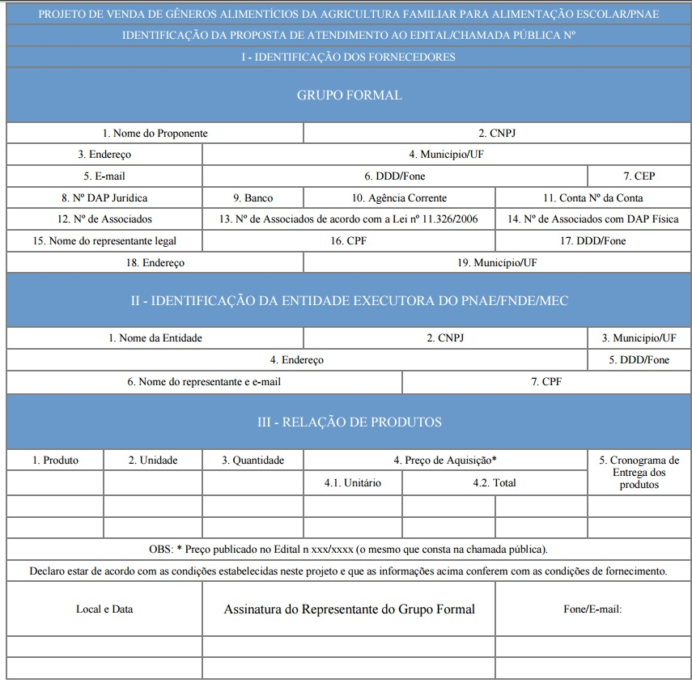
MODELO PROPOSTO PARA GRUPOS INFORMAIS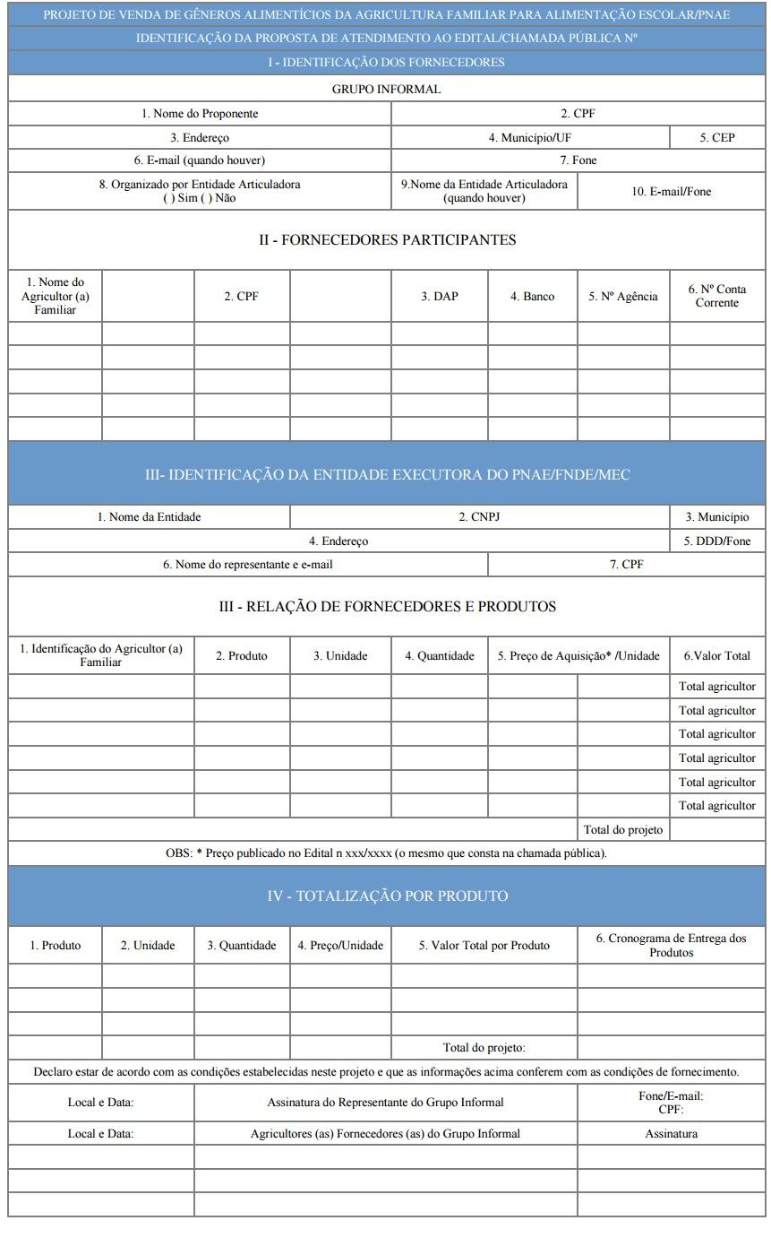
MODELO PROPOSTO PARA FORNECEDORES INDIVIDUAIS

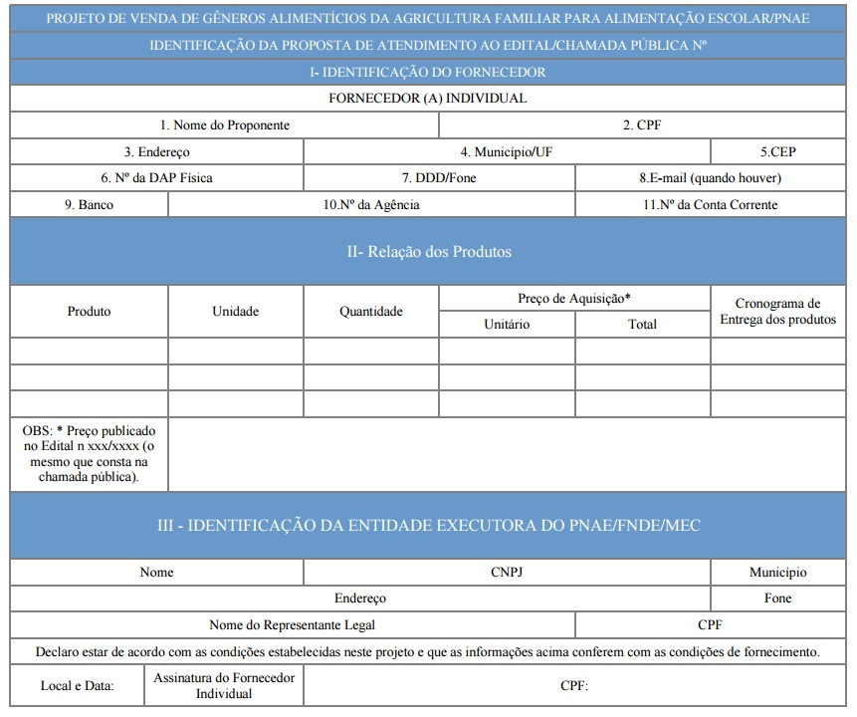

Anexo IV
Termo de Recebimento da Agricultura Familiar

Atesto que (nome da Entidade Executora) __________________________________
__________, CNPJ_________________________________, representada por (nome do Representante Legal),____________________________________________________, CPF _______________________ recebeu em_____/_____/______ ou durante o período de ____/____/______ a ____/____/_____ do(s) nome(s) do(s) fornecedor(es)_________________dos produtos abaixo relacionados:
1. Produto
2. Quantidade
3. Unidade
4. Valor Unitário
5. Valor Total (*)
6. Totais

(*) Anexar notas fiscais ou recibos válidos.

Nestes termos, os produtos entregues estão de acordo com o Projeto de Venda de Gêneros Alimentícios da Agricultura Familiar para Alimentação Escolar e totalizam o valor de R$ (_________________________________________________________)

Declaro ainda que o(s) produto(s) recebido(s) está (ão) de acordo com os padrões de qualidade aceitos por esta instituição, pelo(s) qual (is) concedemos a aceitabilidade, comprometendo-nos a dar a destinação final aos produtos recebidos, conforme estabelecido na aquisição da Agricultura Familiar para Alimentação Escolar, aprovado pelo CAE.

____________________________, ____ de __________ de _____.

_________________________________________
Representante da Prefeitura (quem recebe a mercadoria)
________________________________________
Representante do Grupo Fornecedor

Programa Nacional de Alimentação Escolar - PNAE

ANEXO V
DECLARAÇÃO

MODELO

A ASSOCIAÇÃO XXXXXX, com sede a xxxxxx, no Município de xxxxxxxxxxx, através de seu Presidente Sr. xxxxxxx, portador do RG n. xxxxx e CPF n. xxxxxxx Declaro para os devidos fins que os gêneros alimentícios a serem entregues são produzidos pelos agricultores familiares relacionados no projeto de venda.
Por ser expressão da verdade, firmo a presente declaração que vai por mim assinada e por todos os agricultores participantes do Projeto.

Local e data.

___________________
Presidente Associação

________________
xxxxxxx

___________________
xxxxxxxxxx

ANEXO VI

Tabela De Produtos Da Alimentação Escolar - REFERENCIAL

ITEM | Descrição do Produto | Quantidade | Valor  Unit | Valor Total
01 | ABACATE _ De primeira qualidade casca lisa, verde in natura, apresentado grau de maturação que permita suportar a manipulação, o transporte e a conservação em condições adequadas para o consumo. Com ausência de sujidades, parasitas e larvas | 300 kg | R$13,50 | R$4.050,00
02 | ABACAXI TIPO PEROLA _ Maduro, frutos de tamanho médio, no grau máximo de evolução no tamanho, aroma e sabor da espécie, uniforme, sem ferimentos ou  defeitos. Pesando exatamente por unidade entre 1 a 1,5kg. de acordo com a resolução 12/78 da cnnpa. | 1000 pçs | R$11,08 | R$11.133,00
03 | Abóbora – Kabotian, de primeira qualidade, tamanho médio, perfeito estado de desenvolvimento do aroma, tenra, cor e sabor próprio da variedade e espécie e grau de evolução e tamanho tal que lhe permita suportar a manipulação, turgescentes, intactas, o transporte e a conservação em condições adequadas para consumo. Com ausência de sujidades, parasitas e larvas aderentes à superfície externa | 500 kg | R$8,15 | R$4.075,00
04 | Abobrinha de primeira qualidade,  de no maximo 20 cm, tamanho e coloração uniformes, isenta de  enfermidades, material terroso e de umidade externa anormal. sem danos  físicos e mecânicos oriundos de manuseio e transporte. | 300 kg | R$8,40 | R$2.520,00
05 | Abobrinha paulista, legumes suculentos, de tamanho médio no estado in natura, genuínas, isentas de sujicidades, insetos, parasitas e larvas. | 300 kg | R$9,90 | R$1.971,00
06 | Acelga, hortaliça fresca, com folhas integras e de primeira qualidade, limpa, lavada ou escovada, isenta de sujidades, insetos. | 500 pç | R$14,71 | R$7.358,00
07 | Alface Lisa, Crespa, Mimosa ou Americana hortaliça fresca, com folhas íntegras e de primeira qualidade, limpa, lavada ou escovada, isenta de sujidades, insetos. | 2000 mç | R$7,96 | R$15.933,00
08 | Almeirão, hortaliça fresca, com folhas integras e de primeira qualidade, limpa, lavada ou escovada, isenta de sujidades e insetos. | 500 mç | R$7,96 | R$3.983,00
09 | Banana Nanica, fruta de tamanho médio fresco, apresentando grau de maturação tal que lhe permita suportar manipulação, o transporte e a conservação em condições adequadas para o consumo, coloração uniforme, isento de sujidades, insetos, larvas. | 5000 kg | R$7,98 | R$39.833,00
10 | Batata doce, branca/roxa, primeira qualidade, tamanho grandes ou médios, uniformes, inteiros, sem ferimentos ou defeitos, casca lisa e com brilho, sem corpos estranhos ou terra aderidos à superfície externa | 2000 kg | R$9,10 | R$18.200,00
11 | Berinjela, legume suculenta, de tamanho médio no estado in natura, genuínas, isentas de sujidades, insetos, parasitas, larvas. | 500 kg | R$8,36 | R$4.183,00
12 | Beterraba, tubérculo no estado in natura, isentos de sujidades, insetos, larvas. | 500 kg | R$7,91 | R$3.950,00
13 | Brócolis: de primeira qualidade, em maço de 1 a 1,500 kg. Comum, fresco, de primeira, tamanho e coloração uniformes devendo ser bem desenvolvido, firme e intacto. Isento de enfermidade, material terroso, umidade externa anormal, resíduos de fertilizantes, sujidades, parasitas e larvas. Sem danos físicos e mecânicos oriundos do manuseio e transporte. Embalados em sacos plásticos atóxico individualmente e entregue em caixa de monobloco plástica. Produto sujeito a verificação no ato da entrega aos procedimentos administrativos determinados pela anvisa. | 500 unid | R$11,45 | R$5.725,00
14 | Cebola, bulbo de tamanho médio, com características íntegras e de primeira qualidade, isentos de sujidades, insetos, parasitas. | 2000 kg | R$8,25 | R$16.500,00
15 | Cenoura, raiz tuberosa, suculenta, de tamanho médio no estado in natura, genuínas, isentas de sujidades, insetos parasitas, larvas. | 600 kg | R$7,13 | R$4.280,00
16 | Cheiro Verde, hortaliça fresca, com folhas íntegras e de primeira qualidade, limpa, lavada ou escovada, isenta de sujidades e insetos | 1000 mç | R$7,93 | R$7.933,00
17 | CHICÓRIA . FRESCA, DE PRIMEIRA,  TAMANHO E COLORAÇÃO UNIFORME DEVENDO SER BEM DESENVOLVIDA; FIRME E  INTACTA. ISENTO DE ENFERMIDADES, MATERIAL TERROSO E UMIDADE EXTERNA  ANORMAL. LIVRE DE RESÍDUOS DE FERTILIZANTES, SUJIDADES, PARASITAS E  LARVAS. SEM DANOS FÍSICOS E MECÂNICOS ORIUNDOS DO MANUSEIO E TRANSPORTE.  EMBALADA EM SACOS PLÁSTICOS ATÓXICO INDIVIDUALMENTE E ENTREGUE EM CAIXA  DE MONOBLOCO PLÁSTICO. | 1000 mç | R$7,93 | R$7.933,00
18 | Chuchu, fruto de tamanho médio, com características íntegras e de primeira qualidade, isento de sujidades, insetos, parasitas, larvas. | 500 kg | R$9,40 | R$4.700,00
19 | COUVE FLOR fresca de primeira, tamanho e coloração uniformes devendo ser bem desenvolvida, firme e intacta. Isenta de enfermidades, material terroso, umidade externa anormal, sujidades, parasitas e larvas. Sem danos físicos e mecânicos oriundos do manuseio e transporte. Entregue em monoblo plástico com aproximadamente 20 kg. Produto sujeito à verificação no ato da entrega aos procedimentos administrativos determinados pela anvisa. | 500 unid | R$11,03 | R$5.516,66
20 | Couve Manteiga, hortaliça fresca, com folhas íntegras e de primeira qualidade, limpa, isenta de sujidades, insetos, larvas. | 500 mç | R$10,00 | R$5.000,00
21 | Goiaba Vermelha, fruta de tamanho médio, fresco, apresentando grau de maturação tal que lhe permita suportar manipulação, o transporte e a conservação em condições adequadas para o consumo, coloração uniforme, isento de sujidades, insetos e larvas. | 3000 kg | R$13,23 | R$39.700,00
22 | LARANJA – Tipo pêra, in natura, de primeira qualidade, no grau máximo de evolução, no tamanho médio, aroma e sabor da espécie, uniformes, firmes e com brilho, apresentando grau de maturação tal que lhe permita suportar a manipulação, o transporte e a conservação em condições adequadas para o consumo. Com ausência de ferimentos ou defeitos, sujidades, parasitos, fungos e larvas. | 5000 kg | R$8,06 | R$40.333,33
23 | Limão taiti: com grau de maturação tal que lhes permita suportar transporte, manipulação e conservação adequada para consumo mediato e imediato. Livre de resíduos de fertilizantes. | 100 kg | R$10,83 | R$1.083,33
24 | MAMÃO FORMOSA- De primeira qualidade in natura, tipo formosa, fruto com 60% a 80% do grau de maturação climatizado, tal que lhe permita suportar a manipulação, o transporte e a conservação em condições adequadas para o consumo, apresentando aroma e cor próprias da espécie e variedade, não estejam golpeadas ou danificadas por quaisquer lesões de origem física ou mecânica que afetem a sua aparência, com ausência de sujidades, parasitos, fungos e larvas. | 2000 pç | R$25,50 | R$51.000,00
25 | MANDIOCA – Tipo branca ou amarela, primeira qualidade, raízes grandes, no grau normal de evolução do tamanho, sabor e cor próprios da espécie, uniformes, frescas, sem cascas, sem ferimentos ou defeitos, cortadas em pedaços de aproximadamente 10 cm, não fibrosas, livre de umidade, congeladas. | 1000 kg | R$10,96 | R$10.966,66
26 | MARACUJÁ De primeira, tamanho e colorações uniformes, devendo ser bem desenvolvido e madura, com polpas intactas e firmes, livres de resíduo de fertilizantes, sujidades, parasitas e larvas, sem danos físicos e mecânicos oriundos do manuseio e transporte. De acordo com a resolução 12/78 da cnnpa.Kg | 300 kg | R$21,36 | R$7.830,00
27 | MELANCIA- boa qualidade, tamanho e coloração uniforme, devendo ser bem desenvolvido e maduro, com polpas intactas e firmes, livres de resíduo de fertilizantes, sujidades, parasitas e larvas, sem danos físicos e mecânicos oriundos do manuseio e transporte. | 300 pç | R$54,96 | R$16.490,00
28 | Milho Verde, com características íntegras e de primeira qualidade, fresca, coloração uniforme, sem sujidades, insetos, parasitas, larvas. | 500 kg | R$22,30 | R$11.150,00
29 | Pepino fruto fresco de tamanho médio, com característica íntegras e de primeira qualidade; limpo, isento de sujidades, insetos, parasitas e larvas. | 700 kg | R$9,83 | R$6.883,33
30 | Pimentão, fruto fresco de tamanho médio, com características íntegras e de primeira qualidade; limpo, isento de sujidades, insetos, parasitas e larvas. | 150 kg | R$20,40 | R$3.060,00
31 | Repolho Verde, hortaliça de folhas enoveladas, tamanho médio, com características integras e de primeira qualidade fresco, limpo, coloração uniforme, aroma, cor, sabor típicos da espécie; isento de sujidades, inseto, parasitas e larvas. | 500 pç | R$9,46 | R$4.733,33
32 | Tomate, fruto fresco de tamanho médio, com características íntegras, fresco, limpo, coloração uniforme, apresentando grau de maturação tal que lhe permita suportar manipulação, o transporte e a conservação em condições adequadas para o consumo; isento de sujidades, larvas, parasitas. | 1500 kg | R$12,60 | R$18.900,00
33 | Vagem, leguminosa capsular, plana, verde e lisa, de tamanho médio, com características íntegras e de primeira qualidade, fresca, limpa, coloração uniforme, sem sujidades, insetos parasitas, larvas. | 100 kg | R$29,13 | R$2.913,33

Márcia Cristiane Garcia
Nutricionista CRN3 - 18652

ANEXO VII

MINUTA DE CONTRATO N.º /20XX

CONTRATO DE AQUISIÇÃO DE GÊNEROS ALIMENTÍCIOS DA AGRICULTURA FAMILIAR PARA A ALIMENTAÇÃO ESCOLAR/PNAE

A PREFEITURA MUNICIPAL DE PRESIDENTE BERNARDES, pessoa jurídica de direito público, com sede à Av. Coronel José Soares Marcondes, n. 330, inscrita no CNPJ sob n.º 55.251.185-0001/07, representada neste ato pelo Prefeito Municipal, LUCCAS INAGUE RODRIGUES, doravante denominado CONTRATANTE, e por outro lado (nome do grupo formal ou informal ou fornecedor individual), com situado à Av. _____________, n.º____, em (município), inscrita no CNPJ sob n.º

________________________, (para grupo formal), CPF sob n.º_____________ ( grupos informais e individuais), doravante denominado (a) CONTRATADO (A), fundamentados nas disposições da Lei nº 11.947/2009 e da Lei nº 14133/2021, e tendo em vista o que consta na Chamada Pública nº _______, resolvem celebrar o presente contrato mediante as cláusulas que seguem:

CLÁUSULA PRIMEIRA:

É objeto desta contratação a aquisição de GÊNEROS ALIMENTÍCIOS DA AGRICULTURA FAMILIAR PARA ALIMENTAÇÃO ESCOLAR, para alunos da rede de educação básica pública, verba FNDE/PNAE, pelo período de 12 meses, descritos no quadro previsto na Cláusula Quarta, todos de acordo com a chamada pública n.º xxxx, o qual fica fazendo parte integrante do presente contrato, independentemente de anexação ou transcrição.

CLÁUSULA SEGUNDA:

O CONTRATADO se compromete a fornecer os gêneros alimentícios da Agricultura Familiar ao CONTRATANTE conforme descrito na Cláusula Quarta deste Contrato.

CLÁUSULA TERCEIRA:

O limite individual de venda de gêneros alimentícios do CONTRATADO, será de até R$ 20.000,00 (vinte mil reais) por DAP por ano civil, referente à sua produção, conforme a legislação do Programa Nacional de Alimentação Escolar.

CLÁUSULA QUARTA:

Pelo fornecimento dos gêneros alimentícios, nos quantitativos descritos abaixo (no quadro), de Gêneros Alimentícios da Agricultura Familiar, o (a) CONTRATADO (A) receberá o valor total de R$ _____________ (_______________________).

- O recebimento das mercadorias dar-se-á mediante apresentação do Termo de Recebimento e das Notas Fiscais de Venda pela pessoa responsável pela alimentação no local de entrega, consoante anexo deste Contrato.

- O preço de aquisição é o preço pago ao fornecedor da agricultura familiar e no cálculo do preço já devem estar incluídas as despesas com frete, recursos humanos e materiais, assim como com os encargos fiscais, sociais, comerciais, trabalhistas e previdenciários e quaisquer outras despesas necessárias ao cumprimento das obrigações decorrentes do presente contrato.

ITEM | QTDE | UNID | DESCRIÇÃO DO ALIMENTO | R$ UNIT | R$ TOTAL

CLÁUSULA QUINTA:

As despesas decorrentes do presente contrato correrão à conta das seguintes dotações orçamentárias:
xxxxxxxxxxxxxxxxxxxxx

CLÁUSULA SEXTA:

O CONTRATANTE, após receber os documentos descritos na Cláusula Quarta, alínea "a", e após a tramitação do processo para instrução e liquidação, efetuará o seu pagamento no valor correspondente às entregas do mês anterior no prazo de 10 (dez) dias.

CLÁUSULA SÉTIMA:

O CONTRATANTE se compromete em guardar pelo prazo estabelecido no § 11 do artigo 45 da Resolução CD/FNDE nº 26/2013 as cópias das Notas Fiscais de Compra, os Termos de Recebimento e Aceitabilidade, apresentados nas prestações de contas, bem como o Projeto de Venda de Gêneros Alimentícios da Agricultura Familiar para Alimentação Escolar e documentos anexos, estando à disposição para comprovação.

CLÁUSULA OITAVA:

É de exclusiva responsabilidade do CONTRATADO o ressarcimento de danos causados ao CONTRATANTE ou a terceiros, decorrentes de sua culpa ou dolo na execução do contrato, não excluindo ou reduzindo esta responsabilidade à fiscalização.

CLÁUSULA NONA:

O CONTRATANTE em razão da supremacia do interesse público sobre os interesses particulares poderá:

- modificar unilateralmente o contrato para melhor adequação às finalidades de interesse público, respeitando os direitos do CONTRATADO;

- rescindir unilateralmente o contrato, nos casos de infração contratual ou inaptidão do CONTRATADO;

- fiscalizar a execução do contrato;

- aplicar sanções motivadas pela inexecução total ou parcial do ajuste;

Sempre que o CONTRATANTE alterar ou rescindir o contrato sem restar caracterizada culpa do CONTRATADO, deverá respeitar o equilíbrio econômico-financeiro, garantindo-lhe o aumento da remuneração respectiva ou a indenização por despesas já realizadas.

CLÁUSULA DÉCIMA:

A inexecução total ou parcial do contrato poderá implicar sanções de advertência, multa de 10% (dez por cento) sobre o valor do contrato, além das sanções especificadas nos incisos III e IV do artigo 87 da Lei Federal nº 8.666/93, garantido o contraditório e ampla defesa.

A multa aplicada após regular processo administrativo poderá ser descontada dos pagamentos eventualmente devidos pelo CONTRATANTE ou, quando for o caso, cobrada judicialmente.

CLÁUSULA DÉCIMA PRIMEIRA:

A fiscalização do presente contrato ficará a cargo do respectivo fiscal de contrato, da Secretaria Municipal de Educação, da Entidade Executora, do Conselho de Alimentação Escolar - CAE e outras entidades designadas pelo contratante ou pela legislação.

CLÁUSULA DÉCIMA SEGUNDA:

O presente contrato rege-se, ainda, pela chamada pública n.º xxxxx, pela Resolução CD/FNDE nº 26/2013, alterada pela Resolução FNDE n. 04/2015 pela Lei nº 8.666/1993 e pela Lei nº 11.947/2009, em todos os seus termos.

CLÁUSULA DÉCIMA TERCEIRA:

Este Contrato poderá ser aditado a qualquer tempo, mediante acordo formal entre as partes, resguardadas as suas condições essenciais.

CLÁUSULA DÉCIMA QUARTA:

As comunicações com origem neste contrato deverão ser formais e expressas, por meio de carta, que somente terá validade se enviada mediante registro de recebimento ou por fax, transmitido pelas partes.

CLÁUSULA DÉCIMA QUINTA:

Este Contrato, desde que observada à formalização preliminar à sua efetivação, por carta, consoante Cláusula Décima Quinta, poderá ser rescindido, de pleno direito, independentemente de notificação ou interpelação judicial ou extrajudicial, nos seguintes casos:

- por acordo entre as partes;

- pela inobservância de qualquer de suas condições;

- por quaisquer dos motivo previstos em lei.
CLÁUSULA DÉCIMA SEXTA:

O presente contrato vigorará da sua assinatura até a entrega total dos produtos mediante o cronograma apresentado (Cláusula Quarta) ou pelo período de 12 meses.

CLÁUSULA DÉCIMA SÉTIMA:

É competente o Foro da Comarca de Presidente Bernardes-SP para dirimir qualquer controvérsia que se originar deste contrato.

E, por estarem assim, justos e contratados, assinam o presente instrumento em três vias de igual teor e forma, na presença de duas testemunhas.

__________________de________ de ________.

_____________________________________________
CONTRATADO(S) (Individual ou Grupo Informal)

______________________________________________
CONTRATADA (Grupo Formal)

______________________________________________
PREFEITO MUNICIPAL

TESTEMUNHAS:

- ________________________________________

- ________________________________________

